**RELATÓRIO 6 (Exercícios) - DISPOSITIVOS DE ENTRADA E SAÍDA (GPIO)**

**E209 – L1**

**MATHEUS HENRIQUE MARTINS – 1445**

**02/04/2021**

1) Em uma indústria de produtos químicos, um sistema microcontrolado deve gerar uma sinalização de advertência quando o tanque de armazenamento de resíduos tóxicos apresentar condições críticas. Para isto é utilizada um sinalizador luminoso conectado ao pino PB2 do microcontrolador. No tanque há quatro sensores com saídas ON/OFF ativas em nível lógico alto, que monitoram temperatura, pressão, nível e peso do fluído. Estes sensores estão conectados, aos pinos PD1, PD2, PD3 e PD4 do componente, respectivamente. Programe o microcontrolador para acender o sinalizador luminoso em qualquer uma das situações a seguir:

1. Nível alto com temperatura alta e pressão alta.

2. Nível baixo com temperatura alta e peso alto.

3. Nível baixo com temperatura baixa e pressão alta.

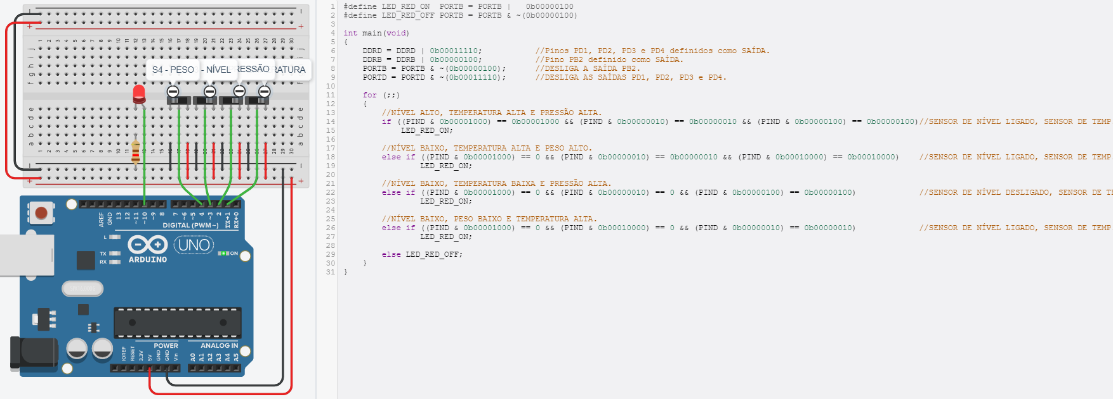 4. Nível baixo com peso baixo e temperatura alta.

<https://www.tinkercad.com/things/ijX40LYgFMb-brilliant-kup-habbi/editel?sharecode=IM9JxU0STIa6PqSsrdmEx9mTFtklDw2B1upiUrv0Ngc>

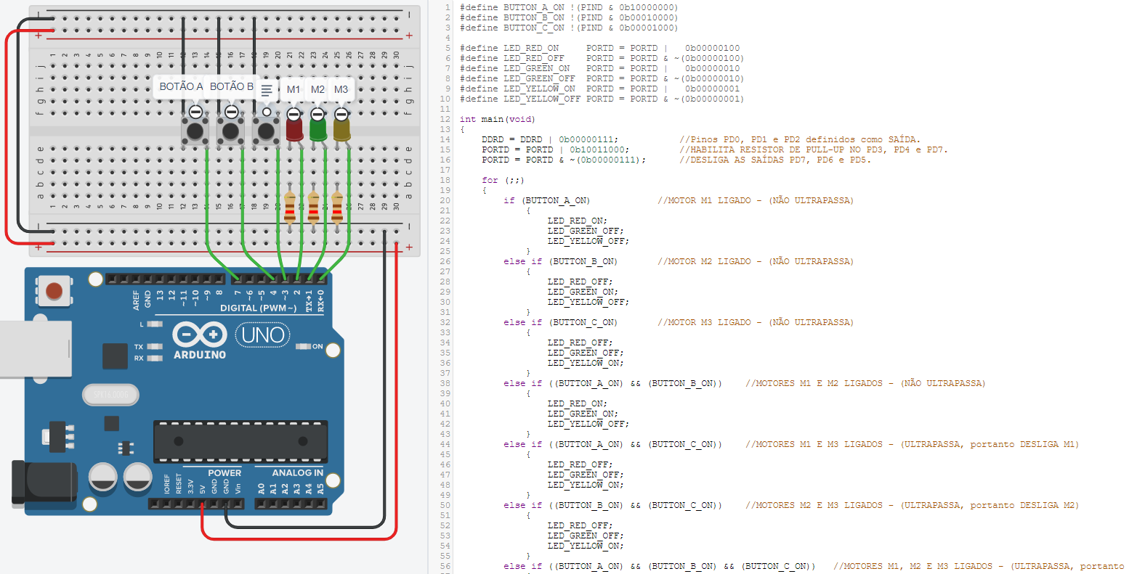2) Três botões controlam três motores de potências diferentes. O botão A aciona o motor M1, que possui 30HP. O motor M2, que tem 50HP, é acionado pelo botão B. O botão C aciona o motor M3, que possui 70HP. Os botões são ligados às entradas do microcontrolador, que por sua vez, determina a ligação ou não dos motores. Você deverá programar a lógica de controle de modo que a potência total dos motores ligados ao mesmo tempo nunca ultrapasse 90HP. Se ultrapassar 90HP, o motor de menor potência deverá ser desligado, e se mesmo assim ultrapassar, o de segunda menor potência será desligado.

<https://www.tinkercad.com/things/94fFaRDQXDW-funky-allis/editel?sharecode=KvJfyHFHV5f0GPwFTzjzNfKOuU5Z2xMHHqSL1Oh0vLw>